Отчёт по лабораторной работе №9

Дисциплина: Операционные системы

Татьяна Александровна Лебединец

Содержание

# Цель работы

Познакомиться с операционной системой Linux. Получить практические навыки работы с редактором emacs, установленным по умолчанию практически во всех дистрибутивах.

# Выполнение лабораторной работы

***1.***  
Скачиваем emacs (рис. -@fig:001)

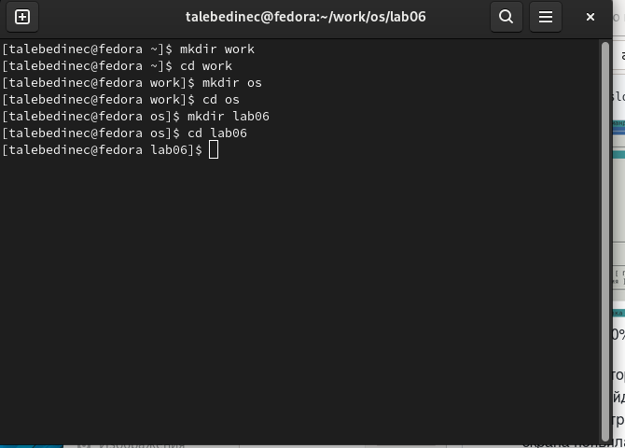 {#fig:001 width=70%}

***2.***  
 Запускаем emacs (рис. -@fig:002)

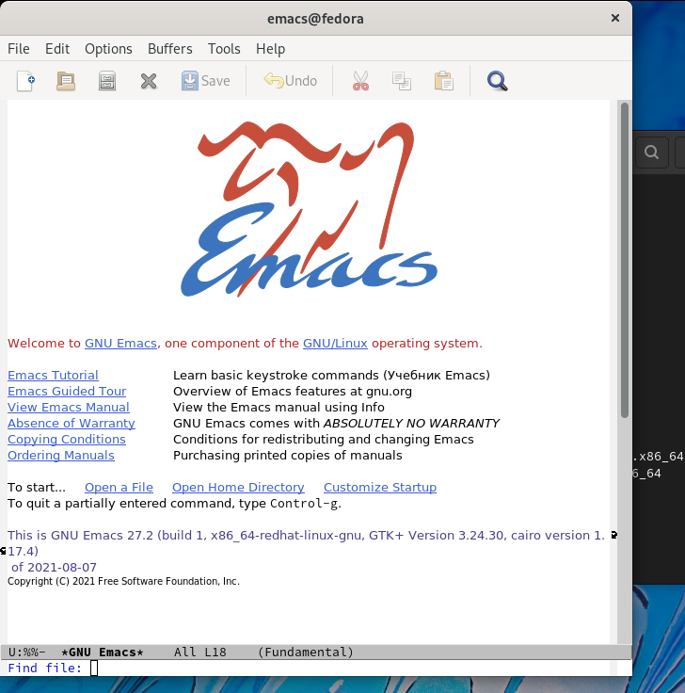 {#fig:002 width=70%}

***3.***  
 Вводим необходимый текст и с помощью горячих клавиш меняем его (рис. -@fig:003)

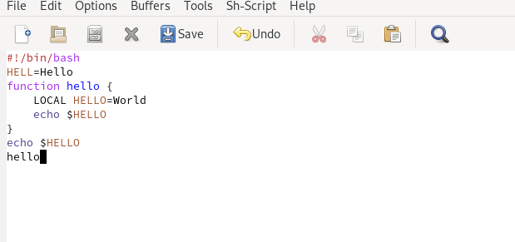 {#fig:003 width=70%}

***4.***  
 Открываем буфер (рис. -@fig:004)

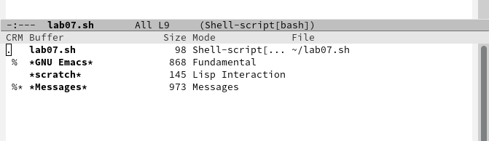 {#fig:004 width=70%}

***5.***  
 Меняем разметку окна (рис. -@fig:005)

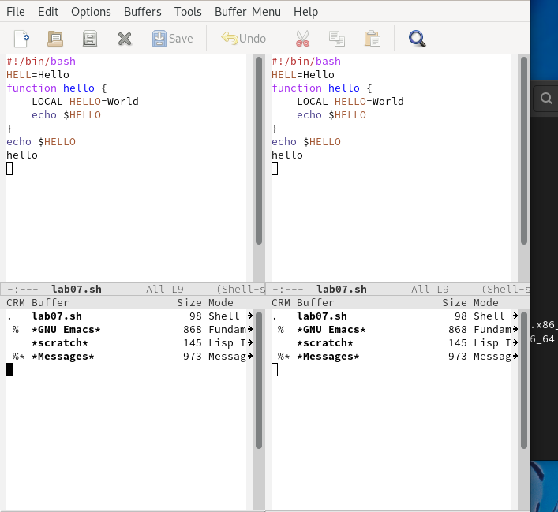 {#fig:005 width=70%}

# Выводы

Я познакомилась с операционной системой Linux и получила практические навыки работы с редактором emacs.

#Контрольные вопросы

# Список литературы